Aufgabe 1
Digitale Kameras und Camcorder werden von der DIGBV GmbH direkt von einem Großhändler bezogen, der u.a. den Camcordertyp „Canon LEGRIA HF G70 4K-Camcorder“ zu einem Listenpreis von 1.500,00 € anbietet.
Berechnen Sie unter Berücksichtigung der folgenden Zuschläge bzw. Abzüge den Bruttoverkaufspreis der DIGBV GmbH für diese Kamera.
- Bezugskosten: 24,00 €
- Gewinnzuschlag: 15 %
- Handlungskostenzuschlag: 25 %
- Kundenrabatt: 5 %
- Lieferrabatt: 20 %
- Liefererskonto: 2%

Aufgabe 2
Nach Einführung des neuen DV-Systems soll für jeden der Vertriebswege der Beitrag zum Unternehmenserfolg ermittelt werden.
Berechnen Sie in der Tabelle die fehlenden Werte.
 | Filialgeschäft | Großhandel | Katalogversand | E-Commerce
Verkaufte Flaschen | 5.200.000 | 500.000 | 250.000 | 150.000
Durchschnittlicher Verkaufspreis netto Flasche in € | 5,00 | 3,80 | 4,60 | 4,60
Durchschnittlicher Bezugspreis netto Flasche in € | 2,50 | 2,50 | 2,50 | 2,50
Durchschnittlicher Rohgewinn je Flasche in € |  | 1,30
Handlungskostenzuschlag in % | 80 % | 50 % | 70 % | 40 %
Durchschnittliche Selbstkosten je Flasche in € |  |  | 4,25
Durchschnittlicher Reingewinn je Flasche in € |  |  |  | 1,10
Durchschnittlicher Reingewinn je Flasche in % | 11,1 %
Gesamtgewinn in €
Gesamtumsatz in €

Aufgabe 3
In der Zweigstelle Ahlbeck soll ein vernetztes System aufgebaut werden. Für die benötigte Hard- und Software liegen die beiden folgenden Angebote vor (Preise ohne Umsatzsteuer):
Angebot der Hansesoft GmbH
- 1 Server mit Betriebssystem 3.250,00 €
- 4 PCs 1.500,00 € / PC
- Vernetzung inklusive
- Software für PC-Arbeitsplätze 400,00 € / Arbeitsplatz
- Rabatt 3 %
- Lieferung sofort
- Zusatzgarantiezeit 12 Monate
Angebot der Net AG
- 1 Server mit Betriebssystem 3.550,00 €
- 4 PCs 1.300,00 € / PC
- Vernetzung: 8 Stunden 140,00 € / Std.
- Software für PC-Arbeitsplätze 350,00 € / Arbeitsplatz
- Rabatt bei Bestellwert bis 25.000,00 € 3 %
- Rabatt bei Bestellwert ab 25.000,00 € 5 %
- Skonto bei Zahlung innerhalb Zahlungsfrist 2%
- Zusatzgarantiezeit 6 Monate
Beurteilungen
HanseSoft GmbH: Zuverlässiger Fachhändler mit gutem Service.
Net AG: Die Lieferungen erfolgen teilweise unpünktlich. Der Service ist nicht immer zuverlässig.
- Vergleichen Sie die Angebote, indem Sie für jedes Angebot eine Kalkulation durchführen, mit der Sie die zu zahlenden Beträge, ggf. unter Abzug von Skonto, ermitteln. (Stellen Sie den Angebotsvergleich in einem Schema dar.)
- Nennen Sie die Methode, mit der weitere Entscheidungskriterien wie Lieferbedingungen, Termintreue, Service oder Garantieangebote quantifiziert werden können.
- Nennen Sie die nicht quantifizierbaren Kriterien.
- Wählen Sie den am besten geeigneten Anbieter unter Berücksichtigung aller Aspekte.

Lösung:
Aufgabe 1
 | Eingabewert | Prozentsatz | Betrag | Ergebnis
Listenpreis | 1500 €
-Lieferrabatt |  | 20% | 300 € | 1200 €
-Lieferskonto |  | 2 % | 24 € | 1176 €
Bareinkaufspreis |  |  |  | 1176 €
+Bezugskosten | 24 € |  |  | 1200 €
+Handlungskostenzuschlag |  | 25 % | 300 € | 1500 €
+Gewinnzuschlag |  | 15 % | 225 € | 1725 €
+ Kundenrabatt |  | 5 % | 90,79 € | 1815,79 €
Nettopreis |  |  |  | 1815,79 €
Mehrwertsteuer |  | 19 % | 345 € | 2160,79 €
Bruttoverkaufspreis |  |  |  | 2160,79 €

Aufgabe 2
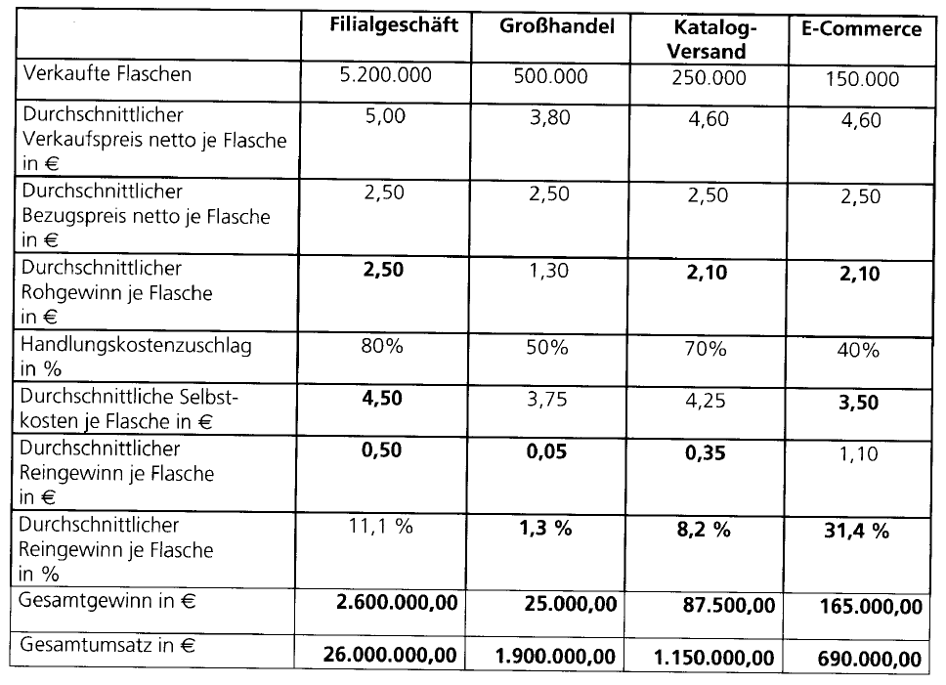

Aufgabe 3
